الأمم  المتحدة | 

UNEP/MC/COP.6/Dec.22

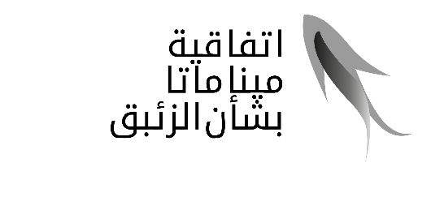 |  | Distr.: General  24 November 2025  Arabic  Original: English

مؤتمر الأطراف في اتفاقية ميناماتا بشأن الزئبق
الاجتماع السادس
جنيف، 7-3 تشرين الثاني/نوفمبر 2025

المقررات التي اعتمدها مؤتمر الأطراف في اتفاقية ميناماتا بشأن الزئبق في اجتماعه السادس

المقرر ا م-6/22: مواعيد ومكان انعقاد الاجتماع السابع لمؤتمر الأطراف في اتفاقية ميناماتا بشأن الزئبق
إن مؤتمر الأطراف،
- يقرر عقد الاجتماع المقبل لمؤتمر الأطراف في اتفاقية ميناماتا بشأن الزئبق في جنيف في الفترة من 14 إلى 18 حزيران/يونيه 2027⁽⁾؛
- يطلب إلى الأمينة التنفيذية، من أجل مساعدة الأطراف في أعمالها التحضيرية للاجتماع، أن تدعم، رهنا بتوافر الموارد، الاجتماعات الإقليمية، التي تعقد بالتنسيق مع الاجتماعات الإقليمية الأخرى، لتيسير العمليات التحضيرية الإقليمية؛
- يدعو الأمينة التنفيذية، من أجل مواصلة مساعدة الأطراف والمناطق في أعمالها التحضيرية، إلى توزيع جدول الأعمال المؤقت، مشفوعاً بالوثائق الداعمة، على الأطراف، باللغات الرسمية للأمم المتحدة، قبل ثمانية أسابيع على الأقل من افتتاح الاجتماعات المقبلة لمؤتمر الأطراف؛
- يدعو الأطراف إلى تقديم عروض لاستضافة الاجتماع الثامن لمؤتمر الأطراف قبل افتتاح الاجتماع السابع لمؤتمر الأطراف بثلاثة أشهر على الأقل، لينظر فيها مؤتمر الأطراف في اجتماعه السابع.
____________

)( عقب الاجتماع السادس لمؤتمر الأطراف، أصبحت تواريخ جديدة متاحة في مكان انعقاد المؤتمر، وهو مركز جنيف الدولي للمؤتمرات، للفترة من 6 إلى 10 أيلول/سبتمبر 2027، وفي ضوء هذا التطور، وتفاديا لتغيير المدة المعتادة لفترة ما بين الدورات، وافق المكتب في كانون الأول/ديسمبر 2025 على عقد الاجتماع السابع لمؤتمر الأطراف في مركز المؤتمرات الدولي في جنيف في الفترة من 6 إلى 10 أيلول/سبتمبر 2027، على أن تعقد الاجتماعات التحضيرية الإقليمية في 5 أيلول/سبتمبر 2027.

